**长沙市住房和城乡建设局关于征集建筑领域“双碳行动”示范创建项目的通知**

长沙市住房和城乡建设局关于征集建筑领域“双碳行动”示范创建项目的通知  
（2021年11月10日）

　　  
　　  
　　  
　　  
　　[附件：《长沙市建筑领域“双碳行动”示范创建项目申请表》](https://resources.pkulaw.cn/staticfiles/fagui/20211208/08/59/0/52f43e028013c723a95d89f58f99d1a8.docx)

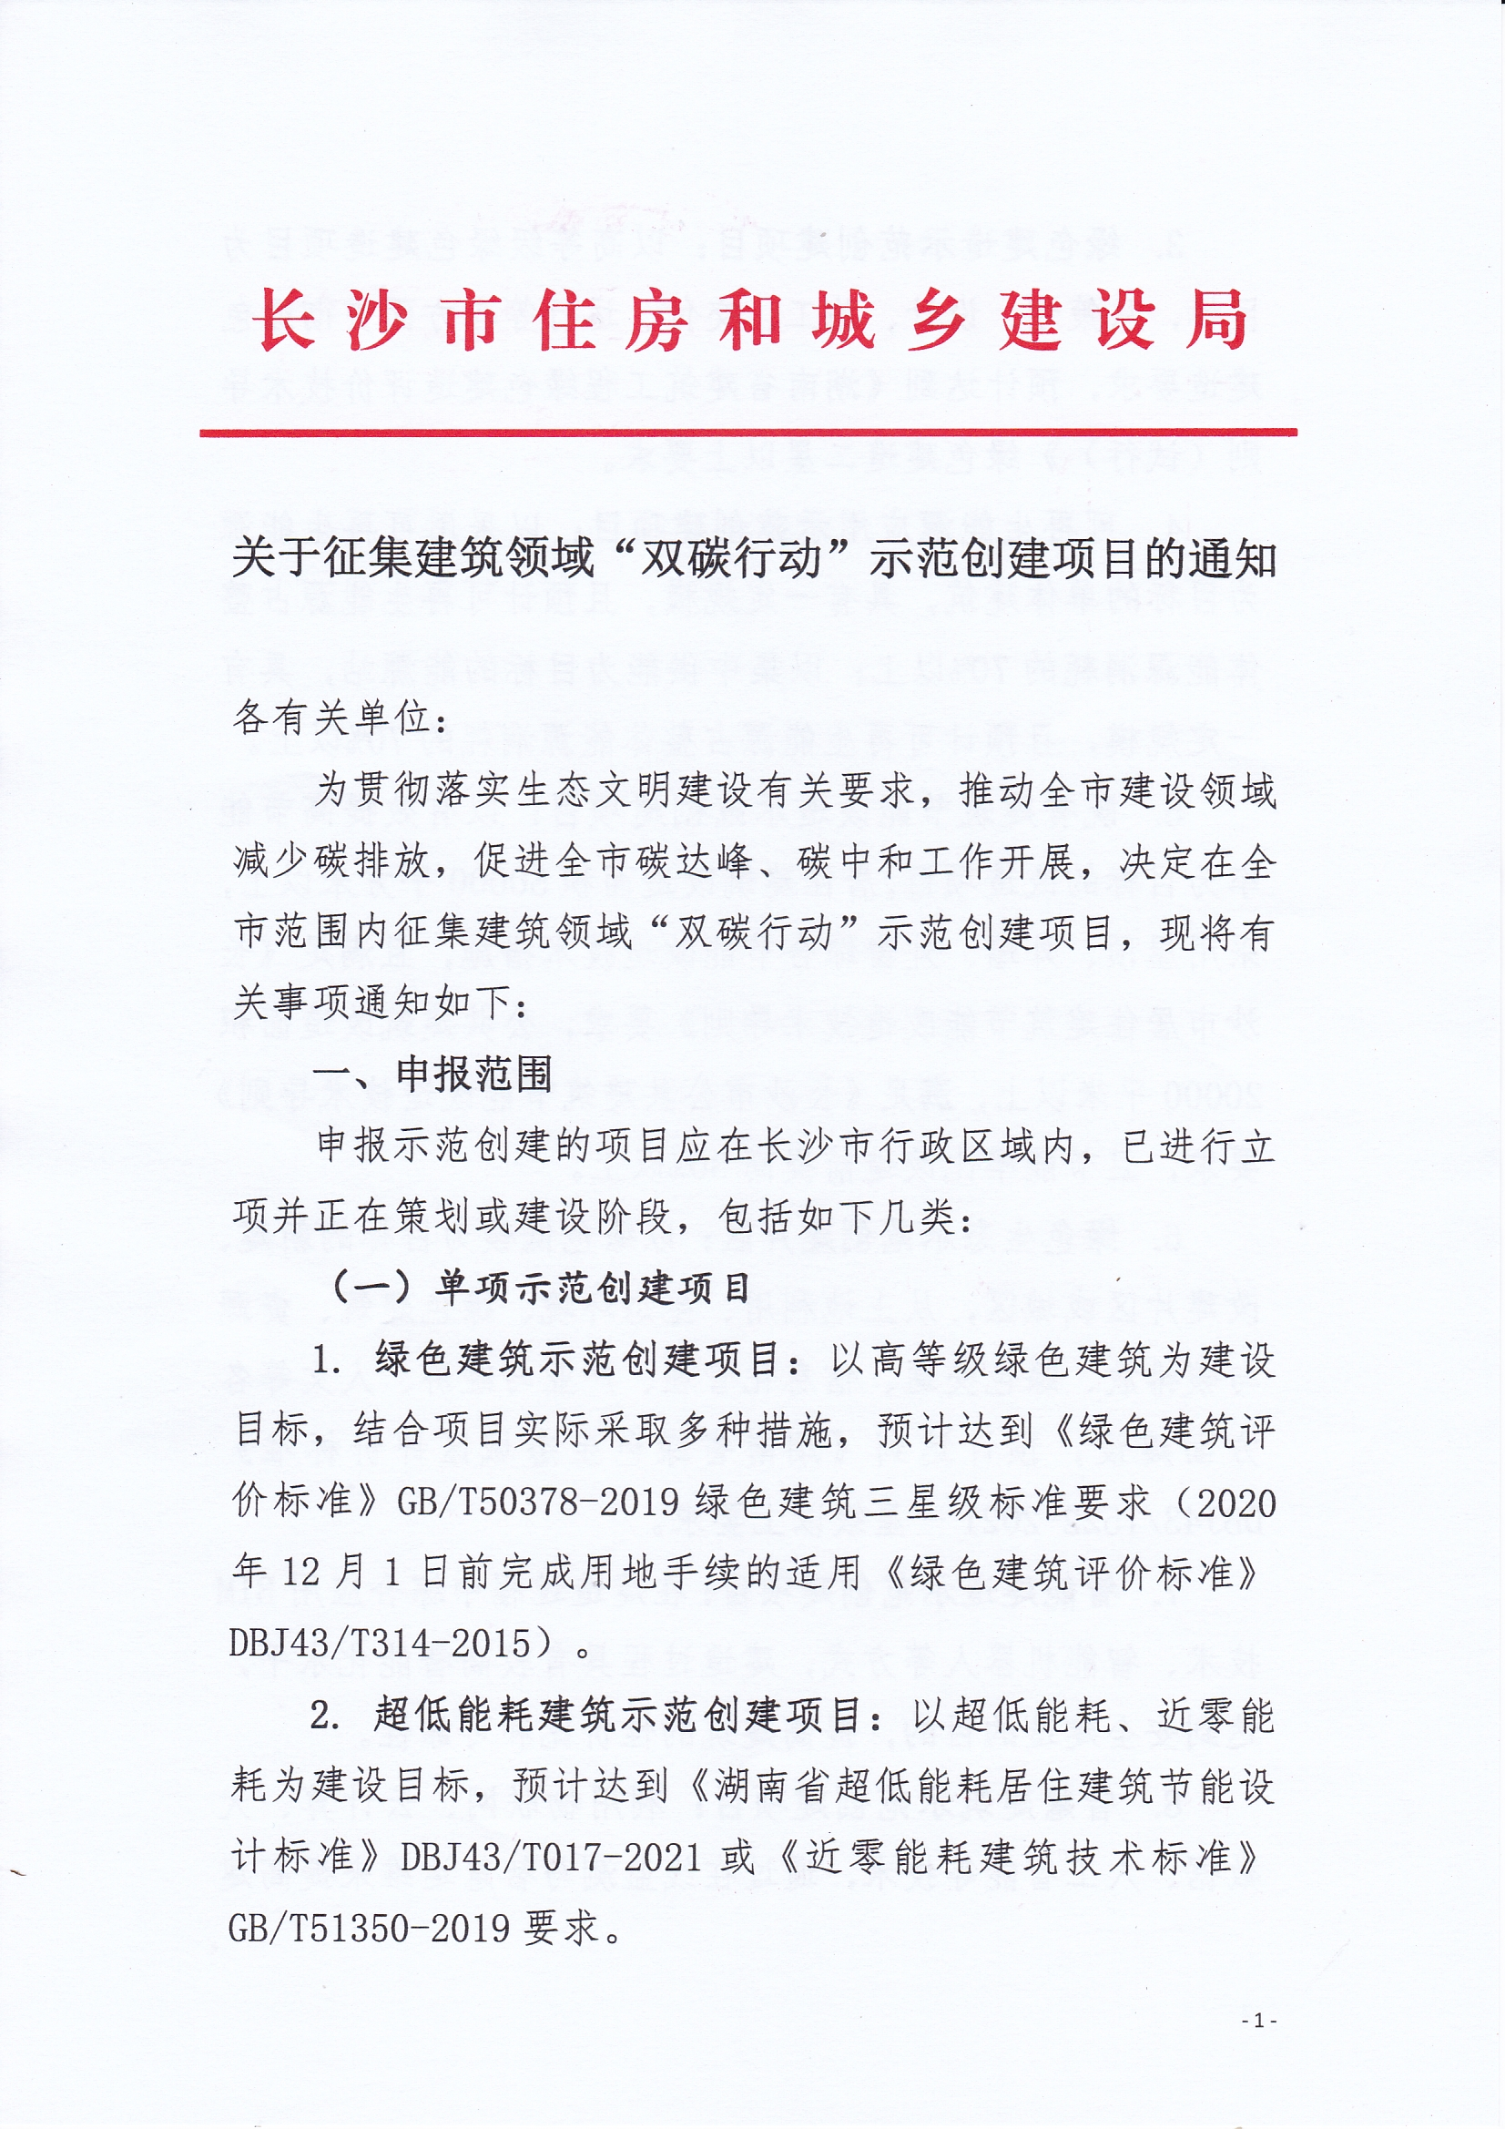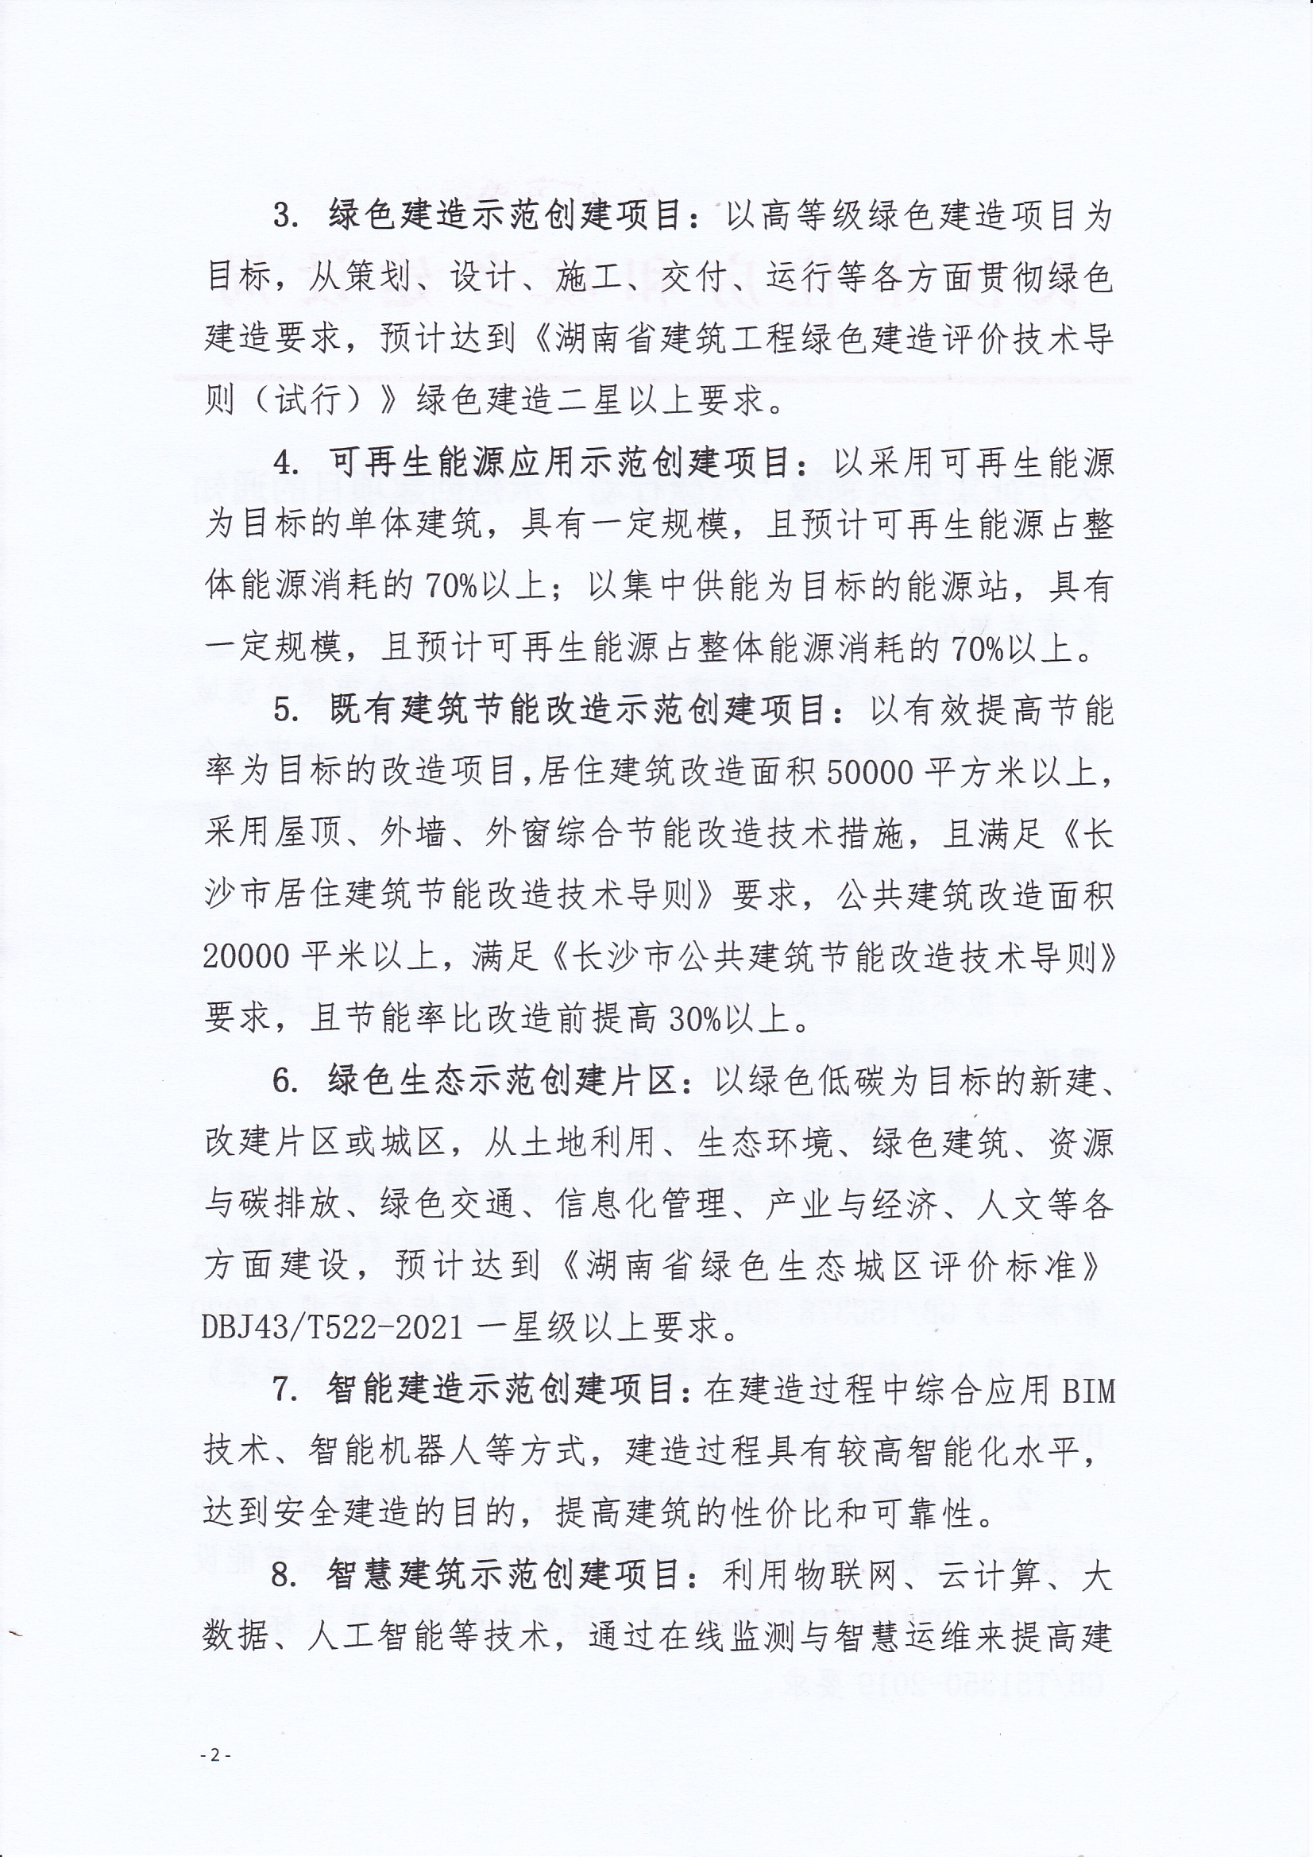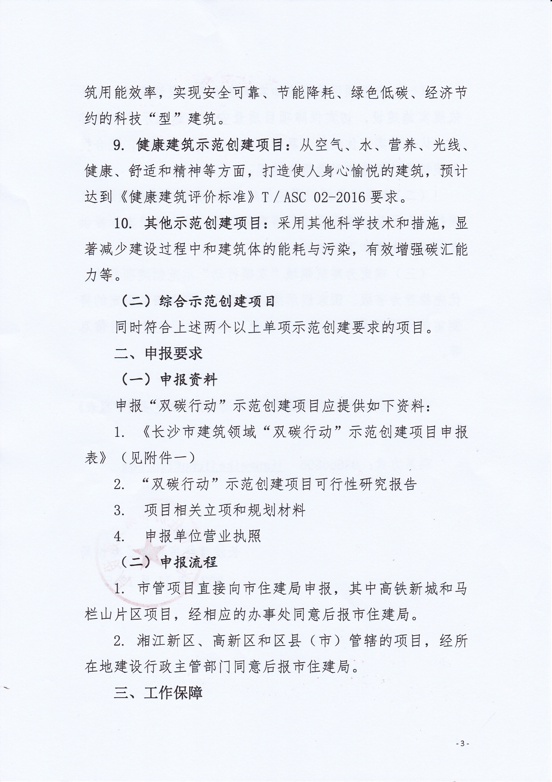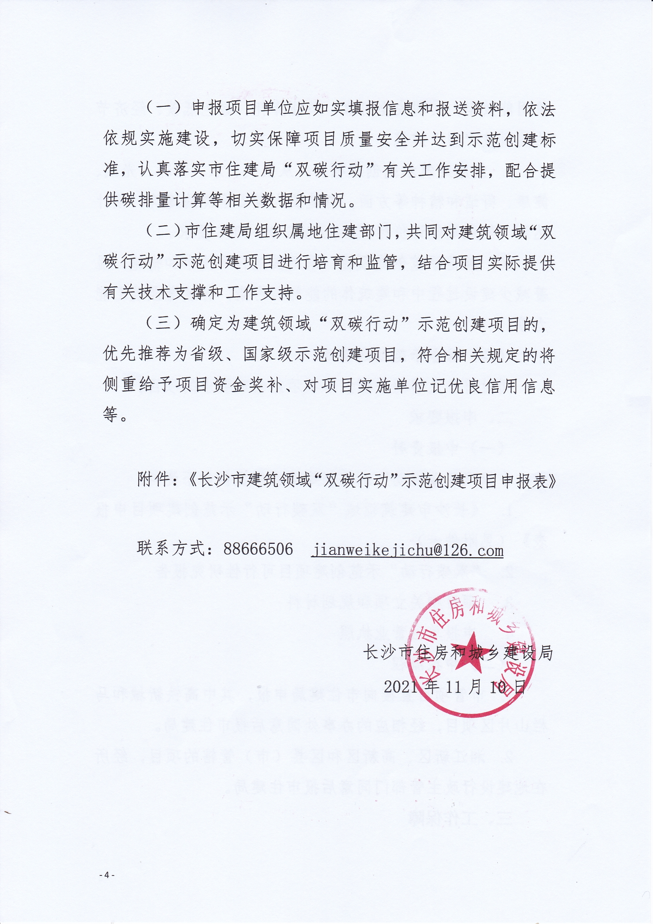

©北大法宝：（[www.pkulaw.com](https://www.pkulaw.com)）专业提供法律信息、法学知识和法律软件领域各类解决方案。北大法宝为您提供丰富的参考资料，正式引用法规条文时请与标准文本核对。 欢迎查看所有[产品和服务](http://www.pkulaw.net/" \t "_blank)。  
[法宝快讯： 如何快速找到您需要的检索结果？ 法宝 V6 有何新特色？](http://www.pkulaw.com/helps/69.html" \t "_blank)

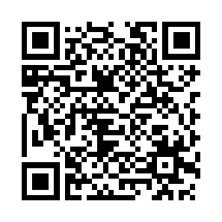

扫描二维码阅读原文

原文链接：[https://www.pkulaw.com/lar/2d1df96b329c95477e519ad78a68e165bdfb.html](https://www.pkulaw.com/lar/2d1df96b329c95477e519ad78a68e165bdfb.html" \t "_blank)